项目管理系统使用手册
1.首先进入创新创业学院官网http://cxcy.sdut.edu.cn/。
2. 点击众创空间菜单。
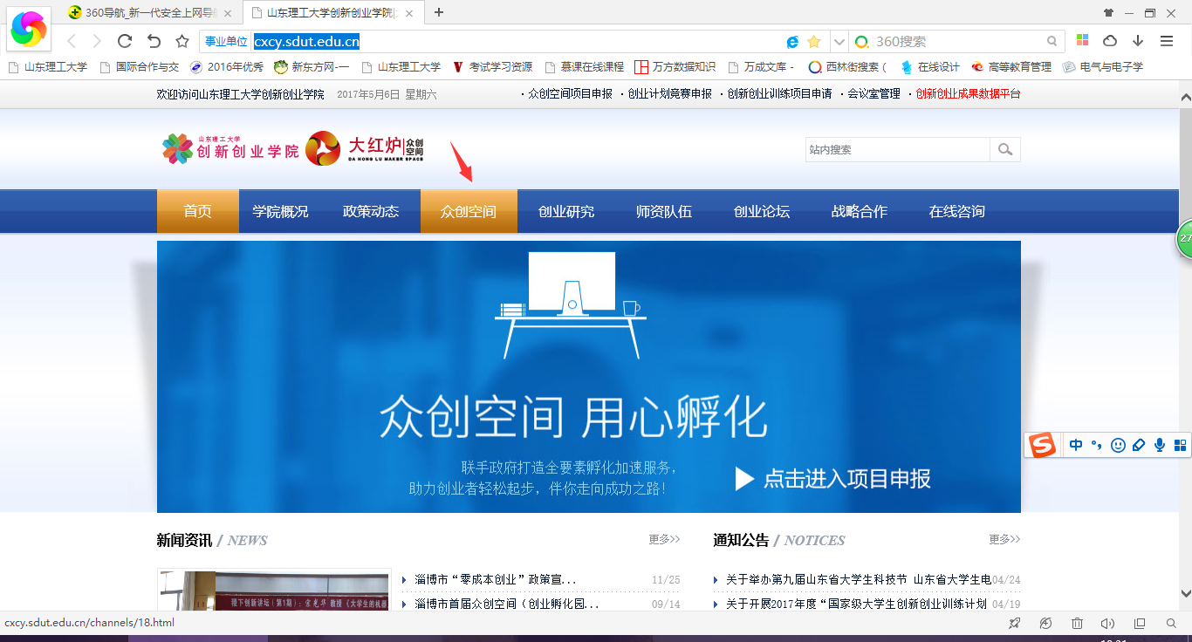
3.点击项目管理系统。
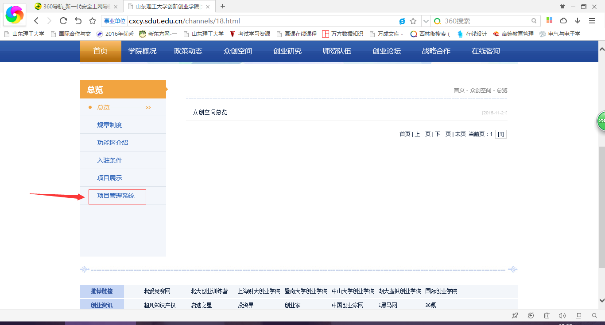

4.使用邮箱注册登陆账号。每个项目注册一个账号即可。
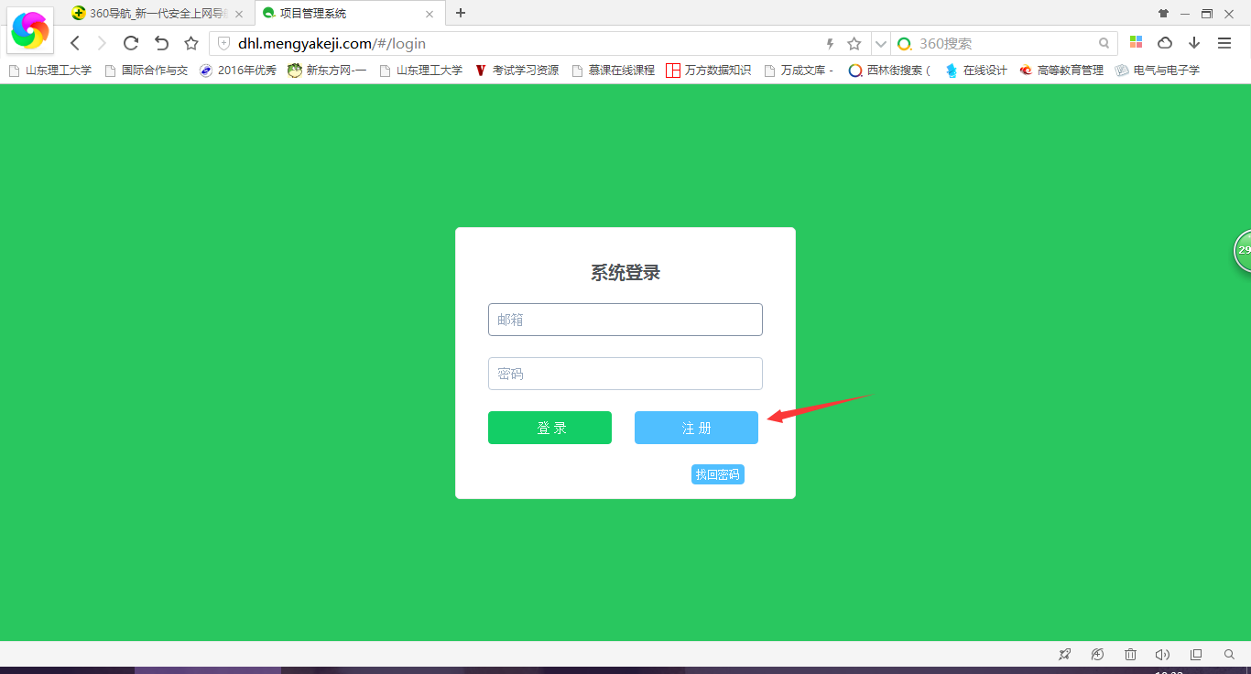
5.进入首页首先填一下主体信息。
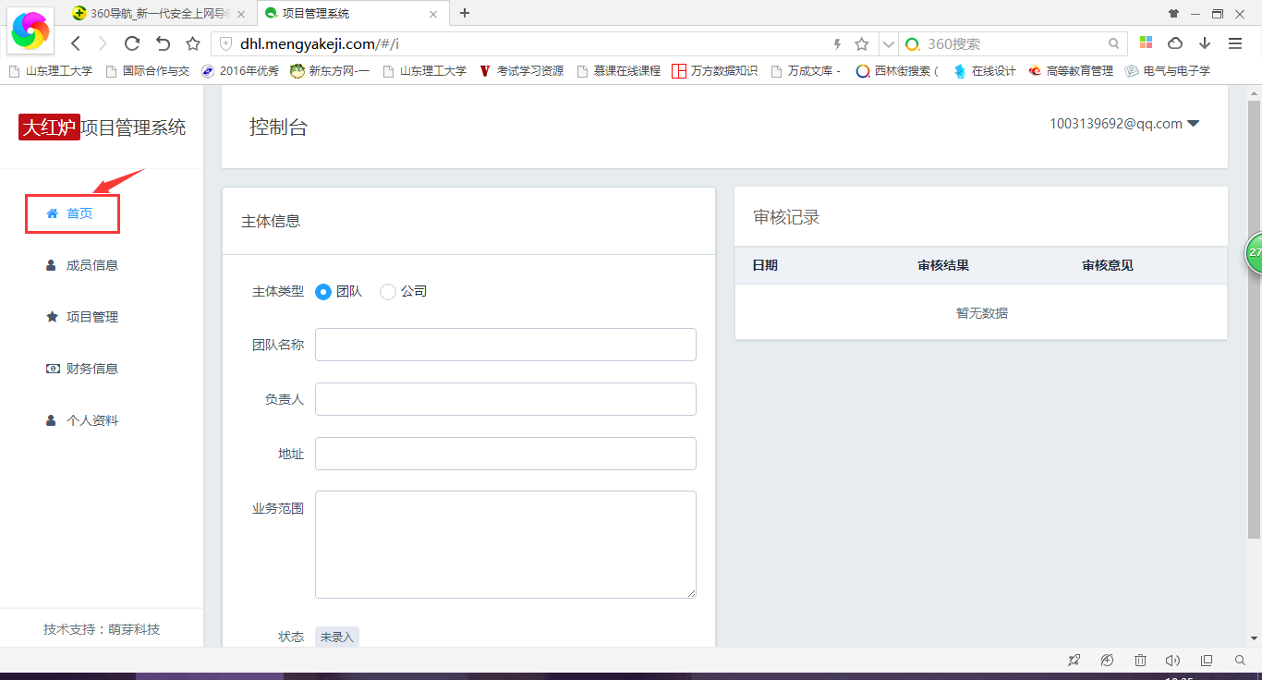

6.未注册公司的选团队，已注册公司的选公司并上传营业执照。
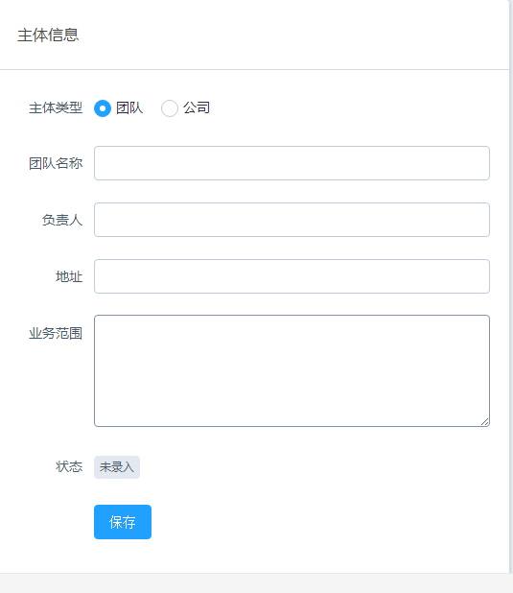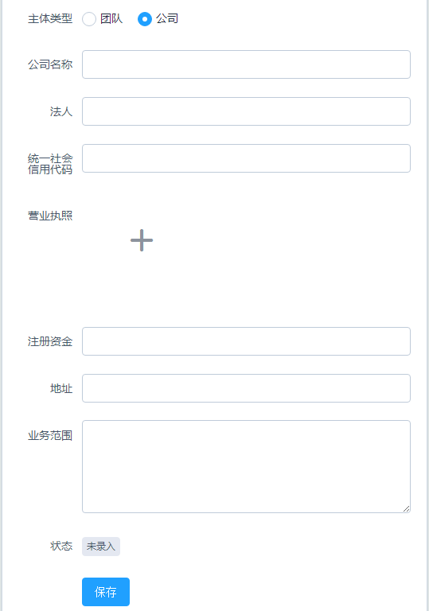
7.填完信息点击保存，地址按照附件的办公区域填写，保存后点击提交审核。
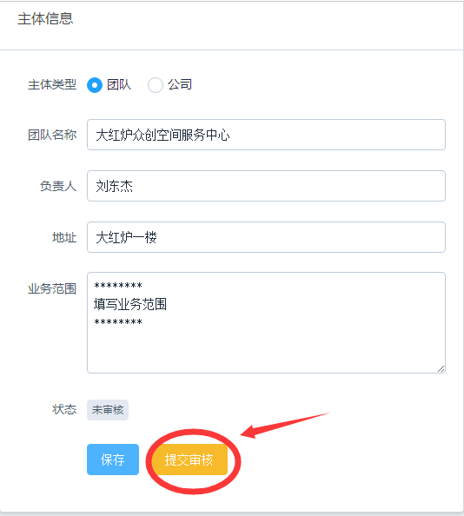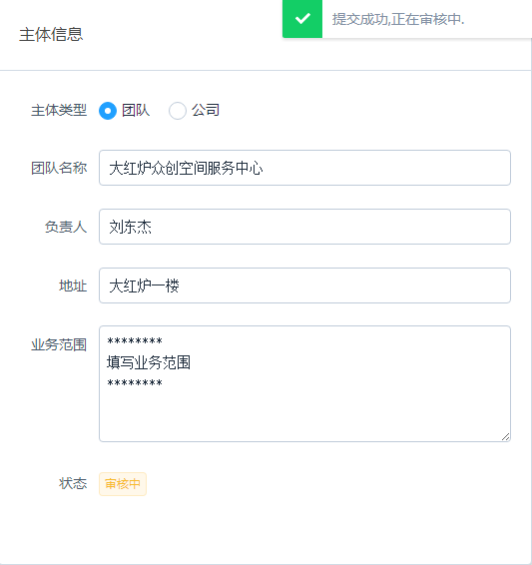
8.审核结果会在首页的右上角显示。
审核未通过的：
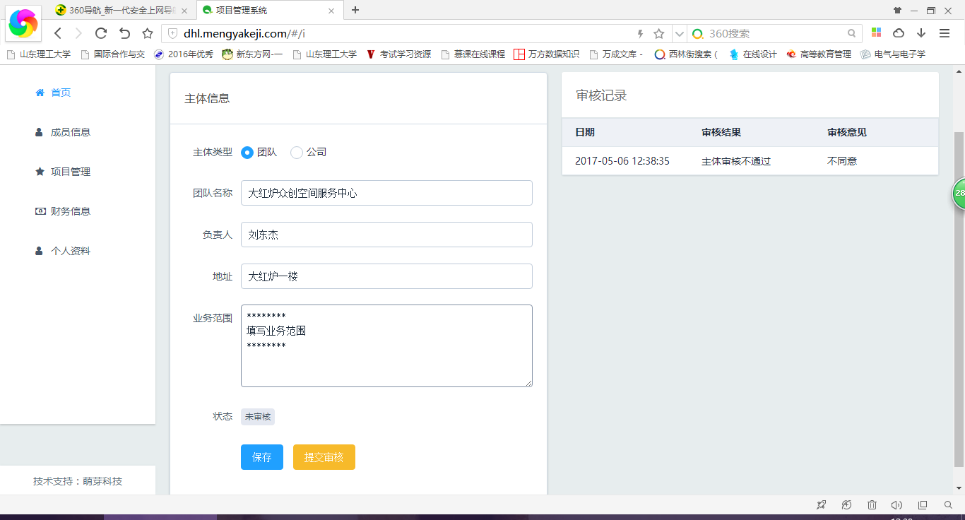
审核未通过的修改信息后可以重新提交审核，后台会定期删除部分未通过的账号。
审核通过的：
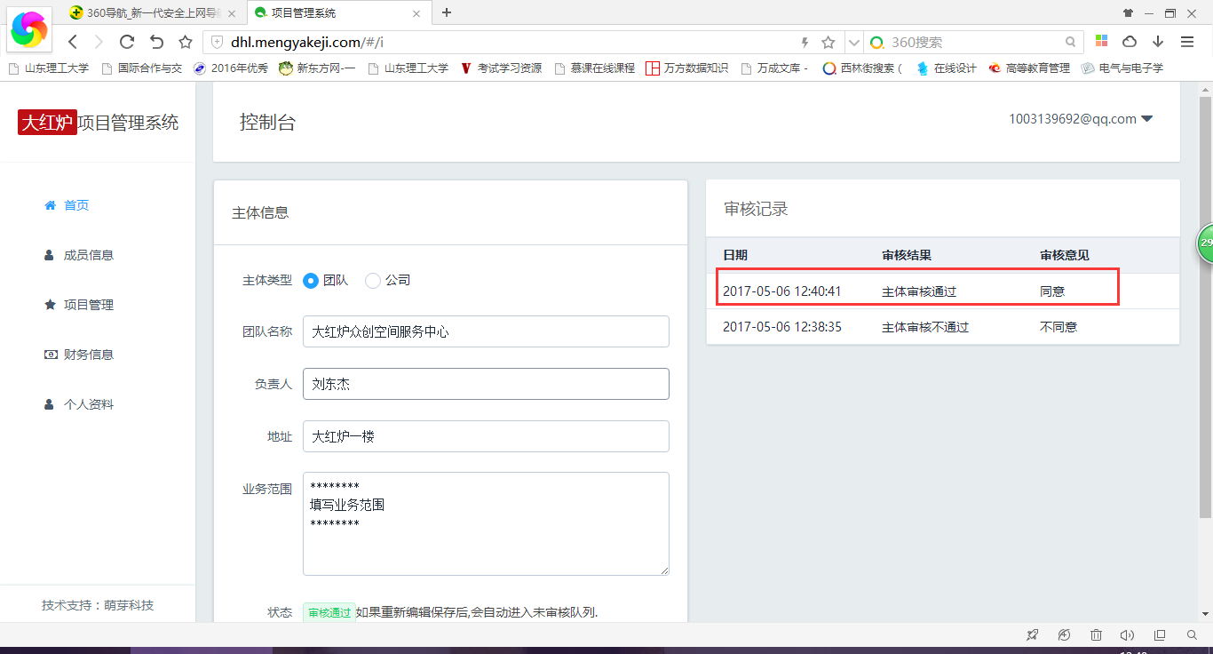
9.如果修改团队或公司信息，在首页重新填写相关信息，并重新提交审核。

10.添加成员信息。
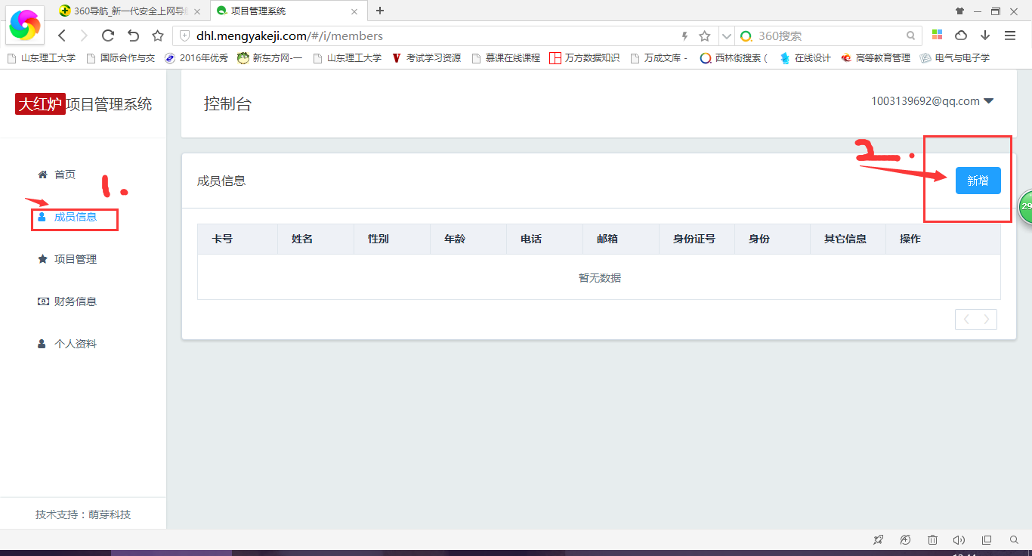
成员信息的每一栏都是必填项！！！！！！！！！！！！卡号就是指学生的学号，教师的工号，临时卡的卡号。
11.项目管理。
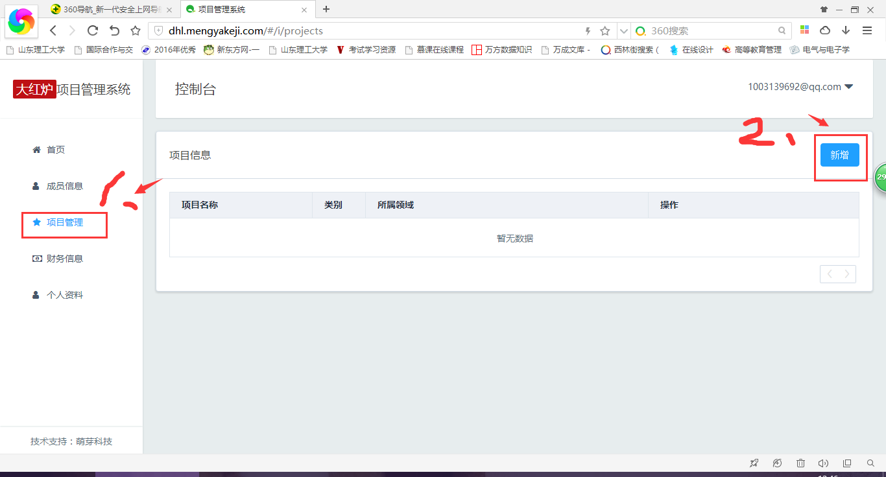
注：认真填写团队或公司的项目内容，若有多个项目的，可以依次新增项目并填写相关内容。
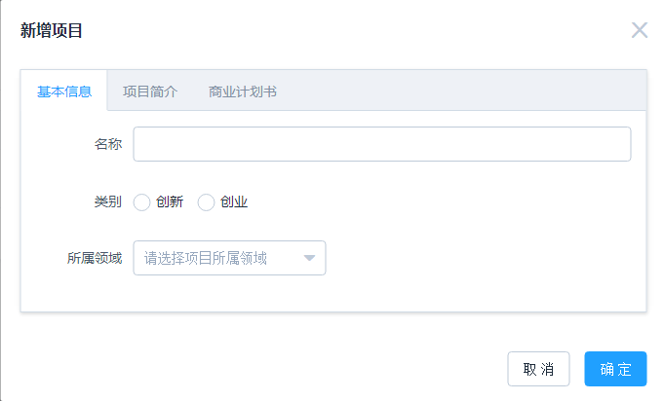
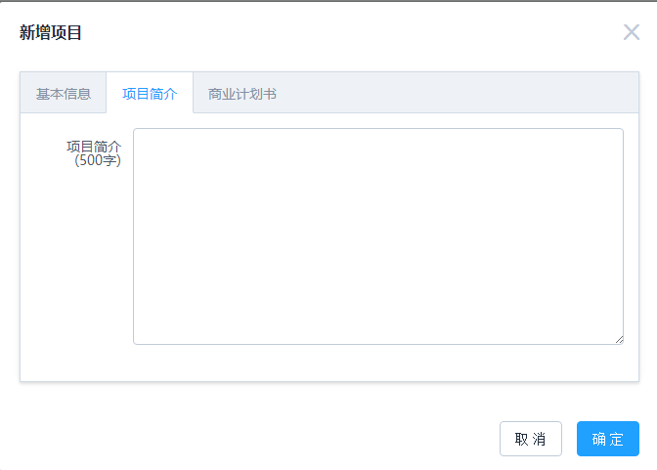
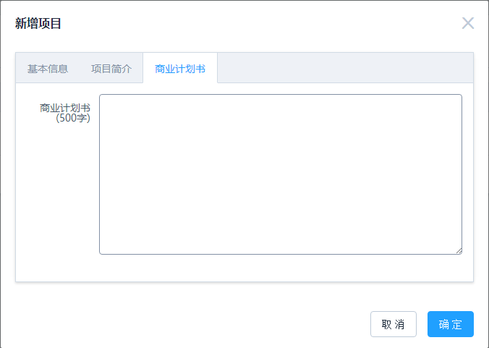
12.财务信息。
认真填写个季度的财务信息，作为考核的其中一项。
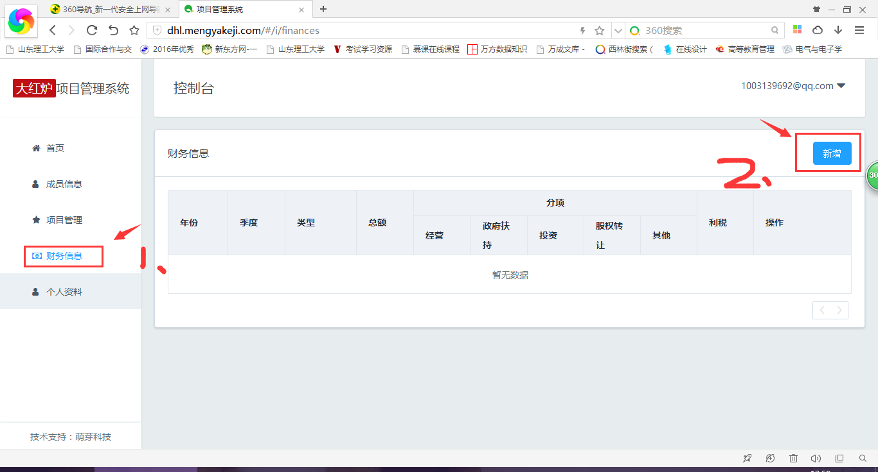
13.密码修改。
填写新的密码即可。
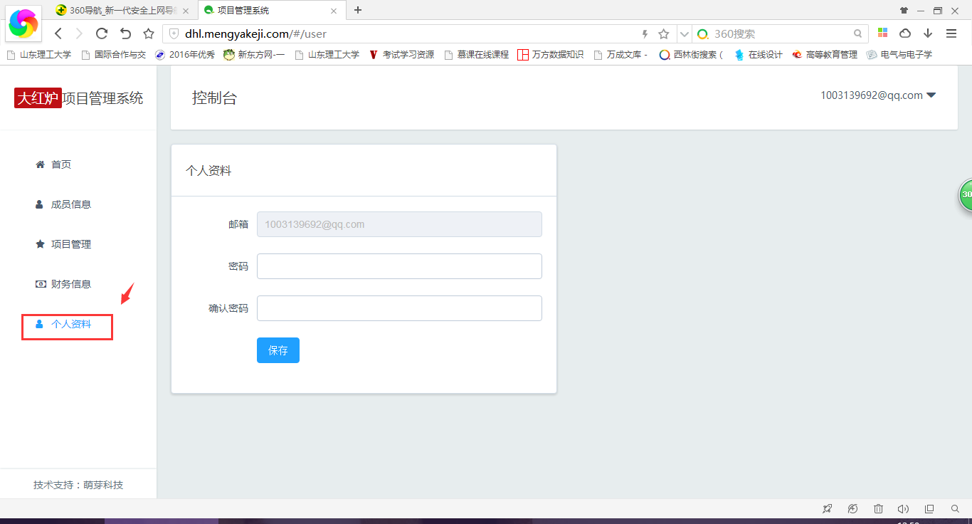

如有疑问可联系 刘东杰：17705464345（微信同）

附件：各项目办公区域（即项目地址）
序号 | 办公区域 | 项目名称 | 负责人
1 | 二楼大厅 | 机构创新工作室 | 吴虎
2 |  | 机器人智能创新研究 | 张昆
3 |  | 农林综合利用工作室 | 柳善建
4 |  | 太阳能创意产品工作室 | 毕冬梅
5 |  | 校园公共自行车 | 付贵茂
6 |  | 多功能农机开发工作室 | 赵静
7 |  | 循环水零排放药剂研发 | 张曙光
8 |  | H&E | 刘会
9 |  | 绿瀛清洁化工 | 崔洪友
10 |  | 热塑先进复材工作室 | 谭洪生
11 |  | 早安哦 | 白传豪
12 |  | 青岛萌享互动娱乐有限公司 | 柴昕佟
13 |  | 理工一号店 | 王晓琳
14 |  | 山东乐财 | 陈鹏
15 |  | 凌锐智能科技 | 高文健
16 |  | 科创体育工作室 | 张庆来
17 |  | 驭骋科技 | 王磊
18 |  | 步天电子 | 朱玉国
19 |  | 山东科伟工程技术有限公司 | 杨克素
20 |  | 清洁生产审核 | 冯雪冬
21 |  | 室内空气检测 | 马艳飞
22 |  | 山理星空科技 | 何静
23 |  | 材料环保技术创新工作室 | 孟凡涛
24 |  | 快度原创科技 | 马立修
25 |  | 淄博新能电气 | 边敦新
26 |  | 淄博澳普仪器 | 刘伟
27 |  | 过程控制 | 李洪奎
28 |  | 伯利恒云教育 | 王兰美
29 |  | 教育软件设计与开发 | 管恩京
30 |  | 北京格瑞奈特电子科技有限公司 | 李卯东
31 |  | 教育管理信息化 | 赵继涛
32 |  | 莱克动画 | 李艳群
33 |  | 勋铭创意广告 | 齐立森
34 |  | 影视创作工作室 | 韩振雷
35 |  | 微电影工作室 | 李建伟
36 |  | 科技战略咨询 | 白如江
37 |  | 金税通税务所 | 乔贵涛
38 |  | 果pin小子 | 罗时钟
39 |  | 山理部落 | 朱国成
40 |  | 一元科技
41 |  | 淄博锐锦 | 路笃群
42 |  | 致青春创咖 | 马茜
43 |  | 淄博云途网络科技有限公司 | 季 玮
44 |  | 淄博拓尔咖啡文化传播公司 | 楚日喆
45 |  | 赢在金榜 | 程敏
46 |  | I律师创业团队 | 李燕
47 |  | 面向电商的视觉设计 | 孙晓明
48 |  | 逆维空间 | 李现昆
49 |  | 天工设计 | 王佳文
50 |  | 爱印空间 | 冷云飞
51 |  | 卓创工程鉴定加固 | 杨志刚
52 |  | 淄博纳空间建筑设计有限公司 | 孙娜
53 |  | 制造企业生产过程控制与质量管理系统—PPM | 韦佳
54 |  | 室内电动叉车研发 | 唐家海
55 |  | 星芒商贸 | 咸峰
56 |  | 蔬菜全程自动化设备研制及推广 | 卜令坤
57 |  | 淄博市“互联网+法治政府建设”服务中心 | 徐德臣
58 |  | 帮帮达 | 袁航
59 |  | 闲掌柜网络 | 张铭鑫
60 |  | 青创营 | 章潇伟
61 |  | 张玉霞讲坛文化传播 | 马东方
62 |  | 弘图教育咨询 | 刘运梅
63 | 2-1 | 未来元素国际文化公司 | 肖颖
64 | 2-2 | 淄博富锐德拇智能科技有限公司 | 刘广财
65 | 2-2 | 淄博炫微文化传媒有限公司 | 隋盛全
66 | 2-3 | 淄博锤石网络科技有限公司 | 王欣哲
67 | 2-4 | 淄博星月信息技术有限公司 | 吴迪
68 | 2-5 | 山东龙代信息科技有限公司 | 赵连军
69 | 2-5 | 淄博铭鑫文化传播有限公司 | 戚彬
70 | 2-6 | 淄博清欢文化传播有限公司 | 秦罗霄
71 | 2-6 | 淄博齐飞电子科技有限公司 | 房政
72 | 2-7 | 山东萌芽网络科技有限公司 | 李思章
73 | 2-7 | 淄博智绘云信息科技有限公司 | 李彩林
74 | 2-8 | 淄博齐学智能科技有限公司 | 张金龙
75 | 3-1 | 山东精诚检测技术有限公司 | 孟庆梅
76 | 3-2 | 山东云工拓信息科技有限公司 | 刘培伟
77 | 3-2 | 3D食品DIY | 高知阳
78 | 3-3 | A梦科技有限公司 | 张迪
79 | 3-3 | 润格光电有限公司 | 赵港
80 | 3-4 | 淄博点匠文化传播有限公司 | 吴红超
81 | 3-4 | 淄博中创卓立教育科技有限公司 | 张鹏
82 | 3-4 | 山东金沃食品有限公司 | 吴红超
83 | 3-5 | 淄博双创农业科技发展有限公司 | 蔡红珍
84 | 3-6 | 淄博诺为教育咨询有限公司
85 | 3-7 | 山东一创教育科技有限公司 | 曹彬仁
86 | 3-8 | 淄博市信达法律咨询服务中心 | 张波
87 | 3-8 | 淄博市齐佳社会工作服务中心 | 秦克寅
88 | 3-8 | 楚齐工业设计 | 赵娜
89 | 3-8 | 光耀文化发展公司 | 李建伟
90 | 3-8 | 山东职联教育科技有限公司 | 程培一
91 | 3-8 | 三思译坊 | 孙继成
92 | 3-8 | 淄博晨东文化传播有限公司 | 陈晨
93 | 3-9 | 物联网实验室 | 柳宝虎
94 | 3-10 | 淄博千叶轩文化传播有限公司 | 徐强
95 | 4-1 | 淄博十仁行公益品有限责任公司 | 张涛
96 | 4-2 | 菁艺轩生物科技有限公司 | 杜国宁
97 | 4-2 | 万历文化创意有限公司 | 张雨滋
98 | 4-2 | 淄博红森林影视文化传媒公司 | 荆松凯
99 | 4-3 | 玫瑰信息科技有限公司 | 于长江
100 | 4-3 | 淄博乐创美智能家居科技有限公司 | 葛一锟
101 | 4-4 | 淄博向尚文化传媒有限公司 | 高猛

